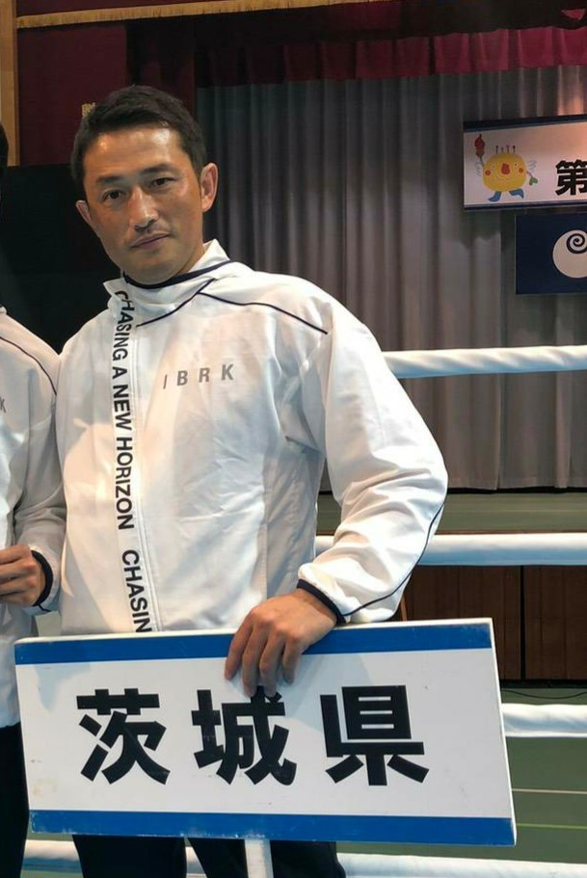

城里ボクシング教室

**自信がない子も自信が持てるように**

運動が苦手でも　　　　楽しくできる

**内気な子も友達が**

**できるように**

全力集中

参加者募集します

**城里町地域おこし協力隊大内舜也**

家族で参加

できます！

|  |  |  |
| --- | --- | --- |
| **日時** | **場所** | **参加費** |
| **令和３年３月１３日から**  **第２、第４土曜**  **１１：００〜１２：３０** | **茨城県東茨城郡城里町春園１６３４**  **茨城県立水戸桜ノ牧高等学校常北校**  **格技場**  **※常北校への問い合わせはご遠慮願います** | **無料**  **スポーツ安全保険は**  **参加者負担で加入必須** |

**田崎宗佑先生**

申し込みフォーム

お問い合わせ・お申し込み

城里町役場まちづくり戦略課

城里町地域おこし協力隊

大内舜也(おおうちしゅんや)

電話番号：029-288-3111(228)

FAX：029-288-3113

sirosatoken@gmail.com

講師：茨城国体ボクシング競技選手　大内舜也

協力：常北校ボクシング部

顧問　田﨑宗佑先生

主催：城里町役場まちづくり戦略課

　　　　城里町地域おこし協力隊

申し込みフォーム、メール、FAXいずれかから申し込みください